控制台窗口大小：120x30

推荐字体大小：18

（右键窗口——属性——布局、字体这两个地方调整）

打开时可能会报毒，只是因为我没有注册而已，不用担心，我还写不出木马程序。

玩法：地牢探索类，输入名字会生成角色数据。

方向键控制移动，ENTER键确认，ESC键呼出菜单以及返回（仅在菜单和查看数据处可用）

￥=商店 回复，购买药水（回复一个角色的所有生命值，最大上限为3），招募（输入名字），强力招募（输入名字），只能进行一个操作 30%（此为出现概率）

■＝空房 5%

◇＝免费回复房 5%

◆＝有偿招募房15%

？=随机房（回复，获得药水，获得金币，遭遇战斗，直接扣血）15%

△＝遭遇敌人 30%

▲＝遭遇boss

○＝下一层

●=第一格

开始游戏界面：

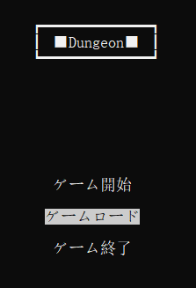

从上往下分别是 开始游戏，读取游戏，游戏结束

开局会获得两个免费的角色。输入你喜欢的名字就好了。

属性：

hp：生命值

atk：攻击力

def：防御力

spd：速度

eva：闪避率%

cri：暴击率%

游戏正式界面：

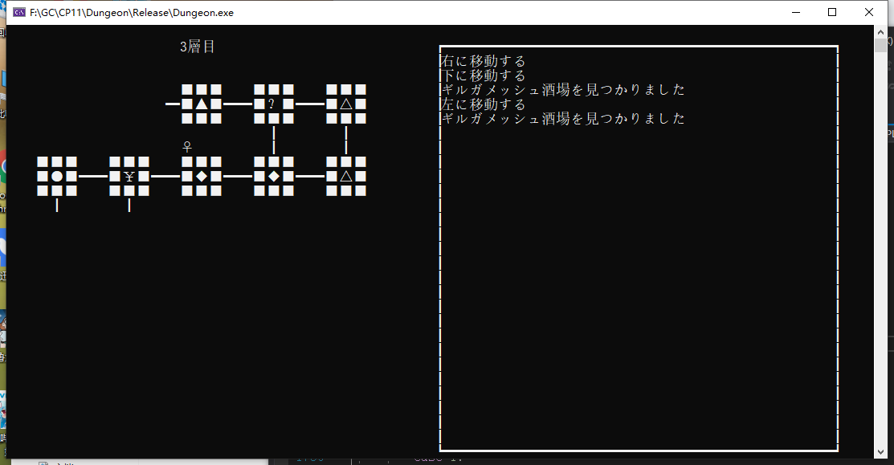

菜单界面：

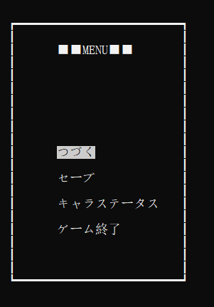

从上往下依次是，继续游戏，保存游戏，查看角色，游戏结束（建议把exe放在某个文件夹内，因为保存的时候会生成几个新文件）。

战斗界面：

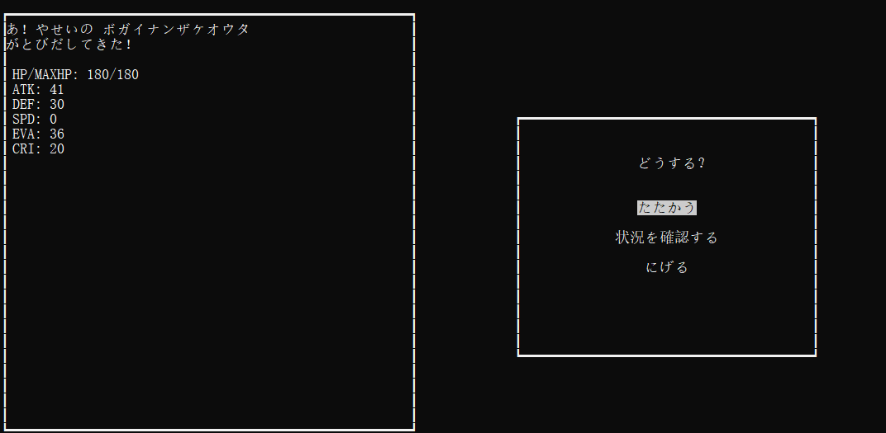

从上往下依次是，战斗，确认状况，以及逃跑

需要在状况确认处选择出战角色才能进行战斗（用左右来移动光标，上下来移动所选角色）

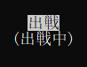

战胜敌人后，敌人会询问你能否让他加入你的小队：

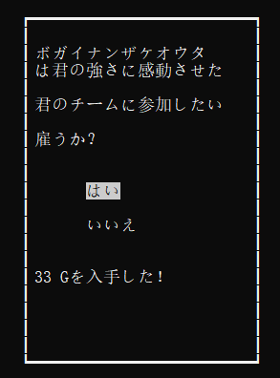

在所有有选项的地方

第一个はい就是指“是”

第二个いいえ就是指“不要”



出现这句话代表要按一下回车

商店界面：

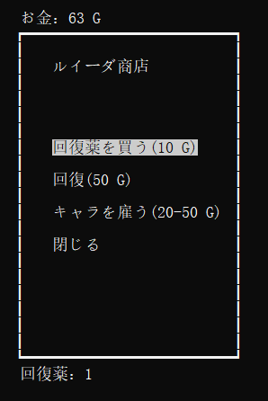

从上往下依次是：

购买回复药

回复所有角色生命值

雇用新角色

进入下一层地牢的时候，如果自己的队伍里有生命值为0的角色，那么他会在此时退出队伍。

各个房间都是只能进行一次操作的，比如回复，招募之类的，选择了はい以后，操作完就不能再次进入这个房间了。选择いいえ的话，则可以再次进入。

其他的话就对照着上面的图标去理解就好了，应该没有什么特别重要的东西了。

还有一些就是游戏机制的设定了，不过那些写起来还挺多的，就先不写出来了，反正就是如果玩到有任何地方感觉很奇怪的话，都麻烦尽量写下来然后告诉我。

感激不尽！